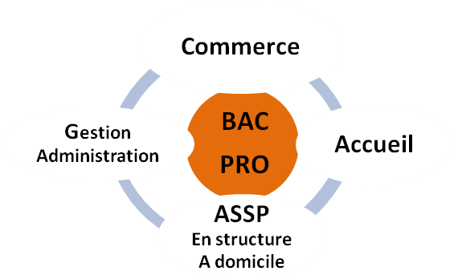

**UFA :   
Bac Pro**

* **Accueil**
* **Commerce**

**Classe**

**ULIS**

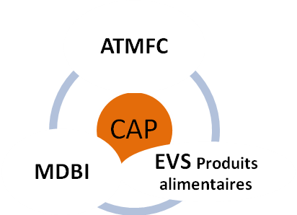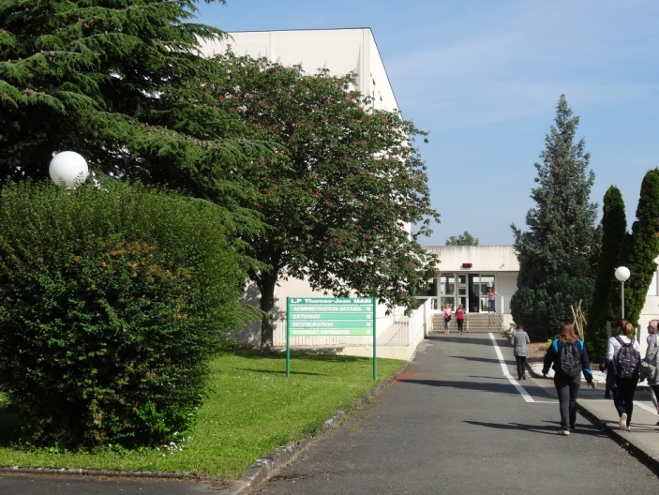

39 rue du coteau Saint-Hubert – 79000 NIORT

Tél. 05 49 77 10 77 – Fax 05 49 77 10 87 – ce.0790964u@ac-poitiers.fr